1. **Концепция управления качеством. Предшественники современной концепции**

Можно выделить следующие этапы становления современной концепции управления качеством:

1. Ф. Тейлор, В.Стюарт
2. А. Фейгенбаум, Э. Деминг
3. М. Меллер, ИСО 9000:94
4. TQM, ИСО 9000:2000

Каждый последующий этап является производной от предшественника, вбирающей лучшие практики.

Тейлор заложил основные принципы научного менеджмента, легшие в основу разработки критериев качества. Стюарт применил статистические методы к измерению и контролю качества.

Фейгенбаум – первое упоминание о TQM, основная идея – качество должно исходить из производства. Дефекты нужно предупреждать, а не исправлять.

Конец 20 века закрепил устоявшиеся практики путем доработок и стандартизации.

**Концепция:**

Постоянное улучшение качество услуг

Ориентация производства на спрос покупателей

Руководство ставит в приоритет качество в вопросах управления

Мотивация рабочих к улучшению качества труда

Следование стандартам ИСО серии 9000 с учётом особенностей предприятий

Инвестиция в развитие персонала

1. **Предположим, в программе перед началом тестирования было 100 ошибок. Искусственно рассеяно 15 ошибок. В процессе тестовых прогонов было выявлено следующее количество ошибок**

|  |  |  |  |  |  |  |  |
| --- | --- | --- | --- | --- | --- | --- | --- |
| **N** | **20** | **20** | **25** | **16** | **9** | **8** | **1** |
| **V** | **5** | **3** | **3** | **4** | **3** | **1** | **1** |

**Оцените число возможно оставшихся ошибок в программе после каждого тестового прогона. Меру доверия к модели оценить после последнего прогона. Построить график зависимости возможного числа ошибок от номера прогона.**

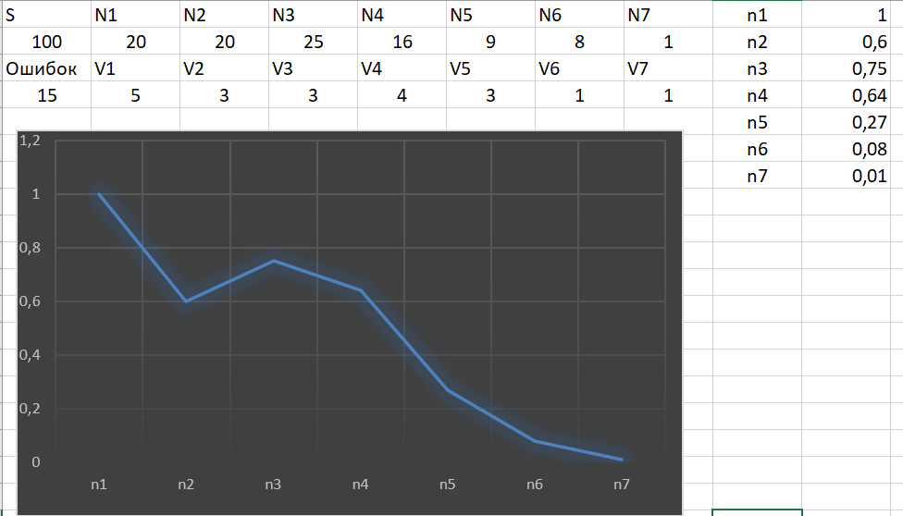

**Используем модель Миллса**

**N = n * M/m**

**C = M / (M + N + 1)**

Мера доверия после последнего прогона 0.01

1. **Чем отличаются управленческие оценки ПС от технических? Сопоставьте процесс инспекции и прогонки ПС.**

Назначение **управленческих оценок** состоит в

отслеживании развития проекта/продукта, определения статуса планов и

расписаний, утверждения требования и распределения ресурсов, или

оценки эффективности управленческих подходов, используемых для

достижения поставленных целей. Управленческие оценки поддерживают

принятие решений о внесении изменений и выполнении корректирующих

действий в случае обнаружения отклонений и аномалий в процессе

создания программного проекта.

**Технические оценки** используются для

определения пригодности разрабатываемого ПС для использования в

надлежащих целях. Цель технических оценок состоит в идентификации

расхождений с утвержденными спецификациями и стандартами.

Техническая оценка требует наличия следующих входных данных:

- Формулировки целей.

- Конкретного программного продукта (подвергаемого оценке).

- Заданного плана проекта (плана управления проектом).

- Списка проблем (вопросов), ассоциированных с продуктом.

- Процедуры технической оценки. Для этой процедуры часто

применяют технику Code Review.

**Инспекция vs Прогонка**

В заданный момент (промежуток) времени инспекции проводятся в

отношении отдельного небольшого фрагмента продукта, например,

интерфейса. Любая найденная аномалия должна документироваться.

Прогонка является менее формальной формой контроля, часто организуется для других членов команды для получения отклика на свою работу. Но также может охватывать большую часть ПС, а также служить для ознакомления аудитории с ПС.